1. vscode一个窗口只能开一个文件夹下的项目，如果想开另一个工作区，方法是ctrl+shift+n打开一个新窗口。
2. 全局对象

ECMAScript的全局对象是window，nodeJS的全局对象是global。

window对象可以访问全局属性和全局方法

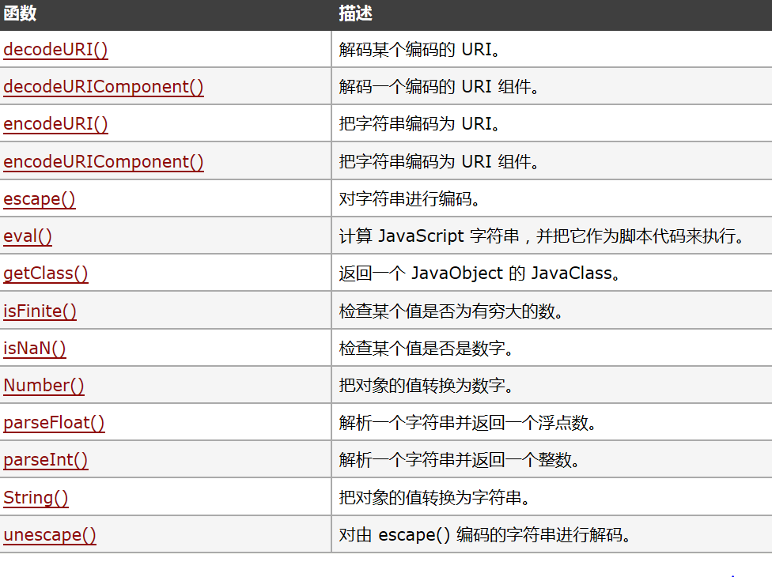

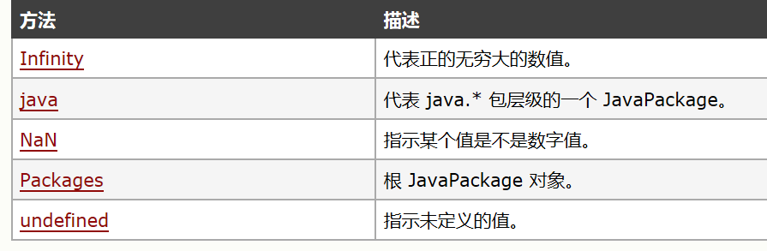

1. frameset

框架集

不能与<body>一起使用

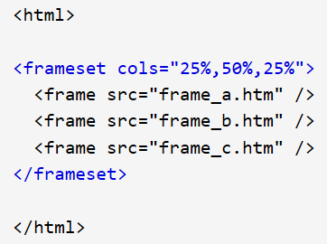

h5不支持<frameset>

属性：cols rows class id style title

事件：onload onunload

1. 修改vscode的默认浏览器

文件—首选项—设置—搜索‘browser’

1. 数组去重

indexOf

对象的键

数组下标

new Set

1. var的重复声明

var a=100;

function fn(){

alert(a);//undefined

var a=200;

alert(a);//200

}

fn();

alert(a);//100

var a;

alert(a);//100

var a=300;

alert(a);//300

1. var重复声明

var a=2;

var a;

var a=3;

引擎负责整个代码的编译以及运行，编译器则负责词法分析、语法分析、代码生成等工作而作用域则如我们熟知的一样，负责维护所有的标识符（变量）。

新变量分配一块儿内存，命名为a，并赋值为2，但在运行的时候编译器与引擎还会进行两项额外的操作：判断变量是否已经声明

1.首先编译器对代码进行分析拆解，从左至右遇见var a，则编译器会询问作用域是否已经存在叫a的变量了，如果不存在，则招呼作用域声明一个新的变量a，若已经存在，则忽略var 继续向下编译，这时a = 2被编译成可执行的代码供引擎使用。

        2.引擎遇见a=2时同样会询问在当前的作用域下是否有变量a，若存在，则将a赋值为2（由于第一步编译器忽略了重复声明的var，且作用域中已经有a，所以重复声明会发生值得覆盖而并不会报错）。若不存在，则顺着作用域链向上查找，若最终找到了变量a则将其赋值2，若没有找到，则招呼作用域声明一个变量a并赋值为2

1. 判断2个对象是否相等
   1. JSON.stringify(obj1)===JSON.stringify(obj2)

如果属性的顺序不同就会不相等

* 1. 遍历属性

function isObjectValueEqual(a, b) {

     var aProps = Object.getOwnPropertyNames(a);

     var bProps = Object.getOwnPropertyNames(b);

     // If number of properties is different,

// objects are not equivalent

if (aProps.length != bProps.length) {

return false;

}

for (var i = 0; i < aProps.length; i++) {

 var propName = aProps[i];

// If values of same property are not equal,

// objects are not equivalent

if (a[propName] !== b[propName]) {

return false;

}

}

     // If we made it this far, objects

     // are considered equivalent

     return true;

}

var obj1 = {

     name: "Benjamin",

     sex : "male"

};

var obj2 = {

     name: "Benjamin",

     sex : "male"

};

//Outputs: true

console.log(isObjectValueEqual(obj1, obj2));

3种情况不能处理：

属性值之一是对象

属性值是NaN

属性值是undefined

* 1. _.isEqual()

Underscore和Lo-Dash有一个名为_.isEqual()方法

1. 去掉滚动条

<https://segmentfault.com/q/1010000004637082>

1. flex-box

给盒子设置display:flex;display:-webkit-flex;使其成为弹性盒子

justify-content把弹性项目沿着主轴线对齐

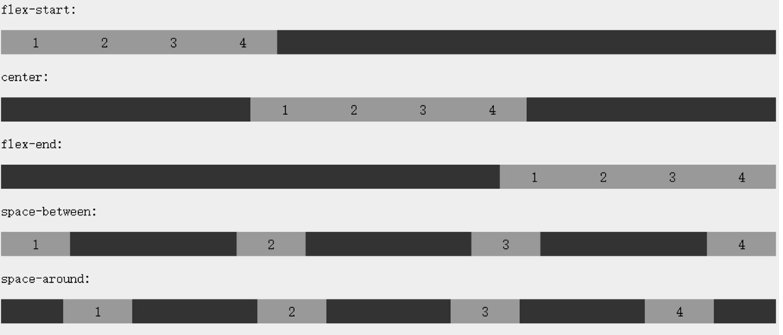

flex-wrap:nowrap|wrap|wrap-reverse|initial|inherit;子元素换行方式

order整数 定义排列顺序 可为负 小的在前面